第一节 交变电流
本节教材分析
一、三维目标
知识与技能：
（1）使学生理解交变电流的产生原理，知道什么是中性面。
（2）理解交变电流的瞬时值和最大值及中性面的准确含义。
过程与方法：
（1）掌握描述物理量的三种基本方法（文字法、公式法、图象法）。
（2）培养学生运用数学知识解决物理问题的能力。
情感、态度与价值观：
培养学生理论联系实际的思想
二、教学重点
交变电流产生的物理过程的分析
三、教学难点
交变电流的变化规律及应用
四、教学建议
1、交流与直流有许多相似之处，也有许多不同之处．学习中我们特别要注意的是交流与直流的不同之处，即交流电的特殊之处．这既是学习、了解交流电的关键，也是学习、研究新知识的重要方法．在与已知的知识做对比中学习和掌握新知识特点的方法，是物理课学习中很有效和很常用的方法．在学习交变电流之前，应帮助学生理解直流电和交流电的区别．其区别的关键是电流方向是否随时间变化．同时给出了恒定电流的定义——大小和方向均不随时间变化．
2、对于交变电流的产生，课本采取由感性到理性，由定性到定量，逐步深入的讲述方法．为了有利于学生理解和掌握，教学中要尽可能用示波器或模型配合讲解．教学中应注意让学生观察教材中的线圈通过4个特殊位置时电表指针的变化情况，分析电动势和电流方向的变化，使学生对线圈转动一周中电动势和电流的变化有比较清楚的了解．有条件的，还可以要求学生运用已学过的知识，自己进行分析和判断．
3、用图像表示交变电流的变化规律，是一种重要方法，它形象、直观、学生易于接受．要注意在学生已有的图像知识的基础上，较好地掌握这种表述方法．更要让学生知道，交变电流有许多种，正弦电流只是其中简单的一种．课本中用图示的方法介绍了常见的几种，以开阔学生思路，但不要求引伸．
4、在这一节中学生要第一次接受许多新名词，如交变电流、正弦电流、中性面、瞬时回值、最大值（以及下一节的有效值）等等．要让学生明白这些名词的准确含义．特别是对中性面的理解，要让学生明确，中性面是指与磁场方向垂直的平面．当线圈位于中性面时，线圈中感应电动势为零，线圈转动过程中通过中性面时，其中感应电动势方向要改变．
5、课本上介绍的交变电流的产生，实际上是正弦交流电的产生．以矩形线框在匀强磁场中匀速转动为模型，以线框通过中性面为计时起点，得到电动势随时间满足正弦变化的交变电流．这里可以明确指出，电动势的最大值由线框的匝数、线框面积、转动角速度和磁感应强度共同决定．
6、课本将线框的位置与产生的电动势的对应起来，意图是帮助学生建立起鲜明的形象，把物理过程和描述它的物理规律对应起来．教师可以通过一些问题的提问，帮助学生理解有关内容，例如，如果在线框转到线框平面与磁感线平行时开始计时，它产生的电动势随时间变化的图像应是什么样的？
新课导入设计
导入一：
1831年法拉第发现了电磁感应现象，为人类进入电气化时代打开了大门．今天我们使用的电灯、微波炉等家用电器中的交流电是怎样产生并且怎样送到我们的家庭中来的呢？这就是这一章要学习的主要内容，先看“交变电流的产生”

导入二
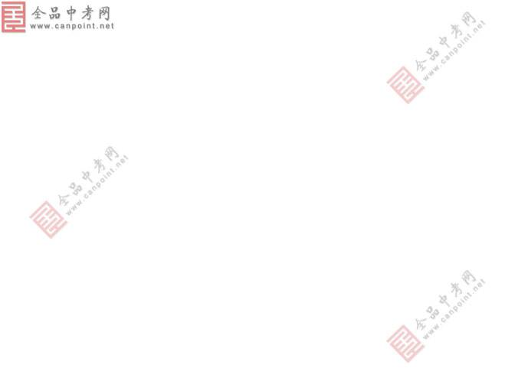
情景导入：
利用电压传感器（或电流传感器）可以在荧光屏上绘出电压（或电流）随时间变化的图像。这种大小和方向都随时间周期性变化的电流，叫做交变电流，那么，交变电流是怎么产生的？它和我们前面学习的电磁感应现象有什么关系？这些将是我们这一节要研究的问题。

